T.C.
SÜLEYMANPAŞA KAYMAKAMLIĞI
İlçe Milli Eğitim Müdürlüğü
Tekirdağ Özel Eğitim Uygulama Okulu (I,II,III. Kademe)

2022-20223 EĞİTİM ÖĞRETİM YILI
OKUL ETKİNLİKLERİ YIL SONU BÜLTENİ
Ay | Tarih | Etkinlik Açıklama | Etkinlik Görselleri
EYLÜL 2022 | 23.09.2022 | ÖĞRENCİLERİMİZLE ORYANTASYON EĞİTİMLERİMİZ  Okulumuz öğrencilerine Rehber Öğretmenimiz Halime BOLUT tarafından oryantasyon eğitimi verildi. Eğitimde yeni kayıt olan ve yaz tatili sürecinde okuldan uzak kalmış öğrencilerimize okulumuz birimleri ve birimlerde görev alan personel tanıtılarak gerekli bilgilendirmeler yapıldı. | 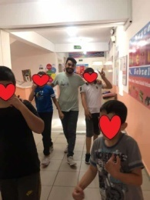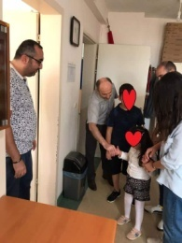
 | 23.09.2022 | SERVİS REHBER PERSONELİMİZE YÖNELİK BİLGİLENDİRME VE DÖNEM BAŞI PLANLAMA TOPLANTISI  Okul Müdürümüz Hakan ERAVCI Başkanlığında toplanan ve Rehber Öğretmenimiz Halime Bolut ve Okulumuz Rehber Personelinin katılımıyla dönem başı planlama ve bilgilendirme toplantısı yapıldı.Toplantıda;  - Servis Hizmetleri  - Veli İlişkileri  - Problem Davranış durumlarında öğretmenlerle işbirliği  - Tehdit / tehlike unsur ve durumlarına müdahale ve ilgili müdür yardımcısına bildirilmesi  - Öğrenci İlişkileri ve Öğrenciye Davranış Uygulamaları  - Özbakım  - Mahremiyet | 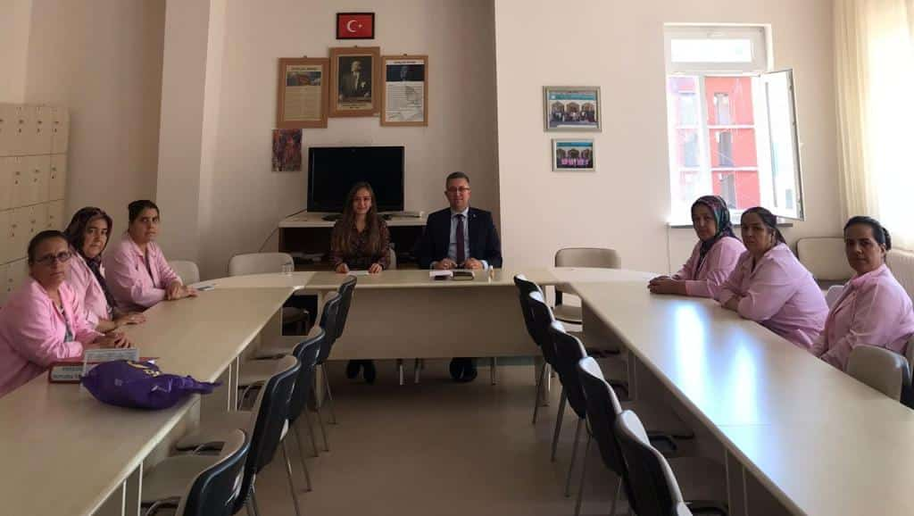
 | 26.09.2022 | ÖZEL EĞİTİM UYGULAMA OKULU ÖĞRENCİSİ VELİSİ OLMAK  Tekirdağ İl Milli Eğiti Müdürlüğümüzce hazırlanan broşürler Rehber Öğretmenimiz Halime BOLUT tarafından velilerimize ulaştırılarak içerik hakkında bilgilendirme çalışmaları yapıldı. | 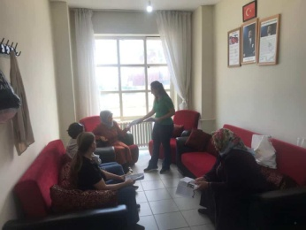
EYLÜL 2022 | 28.09.2022 | OKULUMUZDA GÖREVE YENİ BAŞLAYAN ÖĞRETMENLERİMİZLE BİLGİLENDİRME TOPLANTISI  Kurumumuzda yeni göreve başlamış öğretmenlerimizle Okul Müdürümüz Hakan ERAVCI başkanlığı ve Okul Rehber Öğretmenimiz Halime BOLUT'un katılıyma gerçekleşti. Toplantıda kurum işleyişi, okul kültürü ve özel eğitim uygulamaları hakkında bilgilendirme ve bilgi paylaşımları oldu. | 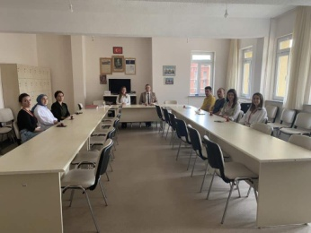
 | 30.09.2022 | OKUL BİNAMIZIN İLAÇLAMASI YAPILDI  Sağlık yönünden tehlike arz eden haşereler bağışıklık sistemi gelişmemiş olan hastalıklara karşı yetişkinlere oranla daha çok risk taşıyan çocuklar için tehlikeyi artırmaktadır. Bu bağlamda çocuklarımız için en küçük ayrıntı bile bizim için önem arz etmekte ve ilaçlamalara önem vermekteyiz. | 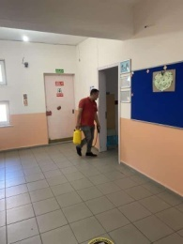
EKİM 2022 | 03.10.222 | VELİ VE PERSONEL BEKLENTİ ANKETLERİMİZ  Okulumuz rehber Öğretmeni Halime BOLUT tarafından okulumuz veli ve personeline yönelik beklenti anketleri uygulanarak sonuçları değerlendirildi. | 
 | 06.10.2022 | DUYU VE HAREKET GELİŞTİRME UYGULAMA ALANIMIZIN AÇILIŞI  Milli Eğitim Bakanlığı, Özel Eğitim ve Rehberlik Hizmetleri Genel Müdürlüğümüzce yürütülen proje kapsamında Ders Araçları Yapım Merkezi (DAYM) tarafından özenle üretilerek okulumuza gönderilen eğitim materyalleriyle öğrencilerimiz için okulumuz bünyesinde oluşturulan ''Duyu ve Hareket Geliştirme Uygulama Alanı '' açılışı Tekirdağ İl Milli Eğitim Müdürü Ersan ULUSAN'ın katılımıyla gerçekleştirildi. Açılışa Süleymanpaşa İlçe Milli Eğitim Müdürü Ebubekir ATİLLA, İl Milli Eğitim Müdürlüğü Özel Eğitim ve Rehberlik Hizmetleri Şube Müdürü Dinçer DÖNMEZ ve Özel Eğitim Kurum Müdürleri katıldı. Açılışta öğrencilerimizin karşılaması ve çiçek takdiminden sonra İl Milli Eğitim Müdürü Ersan ULUSAN'ın Özel Eğitimin Önemi ve Bakanlığımızın bu konuda yaptığı çalışmaları anlatan konuşması sonrası beceri alanına geçilerek Okul Müdürü Hakan ERAVCI'nın duyu bütünlemenin özel eğitim öğrencileri üzerine olan önemini anlatması ve kurulumu tamamlana beceri alanının detaylı tanıtımıyla devam etti. | 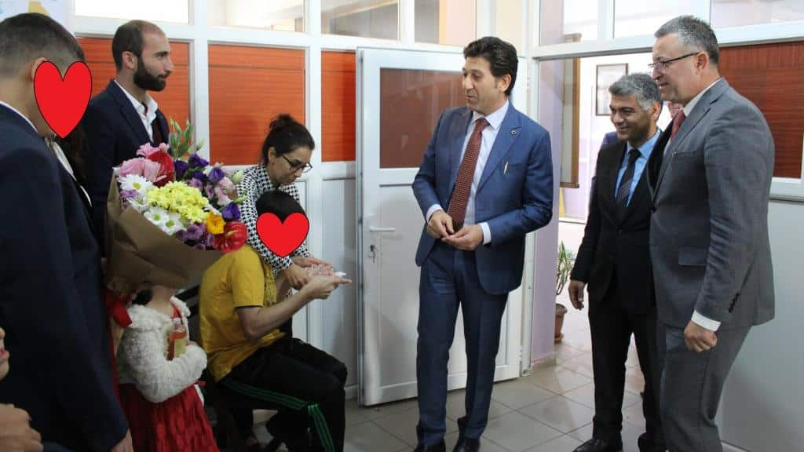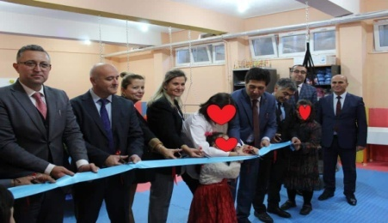
EKİM 2022 | 18.10.2022 | OKUL AİLE BİRLİĞİ GENEL KURUL TOPLANTISI YAPILDI  Okul Aile Birliğimizin 2022-2023 Yılı olağan genel kurul toplantısı yapıldı. Toplantı sonrasında tekrar seçilerek görevine devam eden ve ilk defa seçilerek göreve başlayan okul aile birliği üyelerimize başarılar dileriz. | 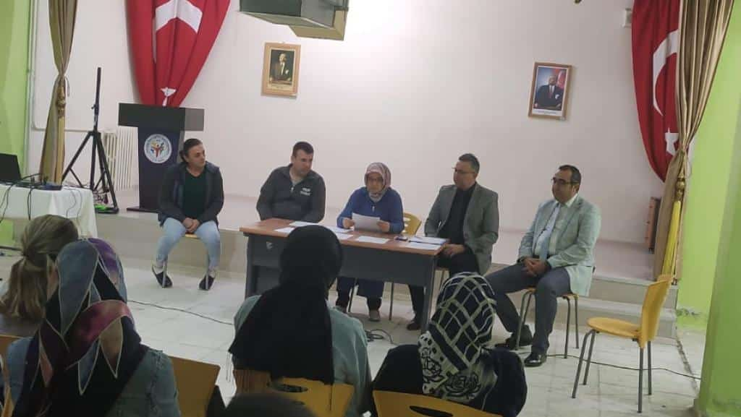
 | 18.10.2022 | AFET BİLİNCİ FARKINDALIK EĞİTİMİ YAPILDI | 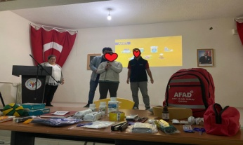
 | 18.10.2022 | ÖZEL EĞİTİME GEREKSİNİM DUYAN BİREYLERİN AİLELERİNE YÖNELİK KURSLAR  Okulumuz velilerine yönelik aile eğitimlerimiz Okul Müdür Yardımcımız Hasan Basri DEDE tarafından başlandı.Eğitimlerden önce Hayat Boyu Öğrenme Merkezi tarafından başlatılan 12 Kurs programı hakkında bilgilendirme yapıldı. | 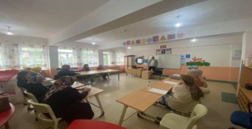  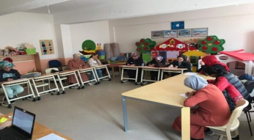
 | 28.10.2022 | ÖĞRETMENLERİMİZE YÖNELİK MESLEKİ AİDİYET ÖLÇEĞİ UYGULANDI  Okulumuz rehber Öğretmeni Halime BOLUT tarafından öğretmenlerimize yönelik mesleki aidiyet ölçeği uygulanarak sonuçları değerlendirildi. | 
 | 28.10.2022 | OKULUMUZ SPOR VE OYUN ALANLARININ BAKIMLARI  Okulumuz spor ve oyun alanlarının bakımları öğrencilerimizle birlikte keyif içinde yapıldı. | 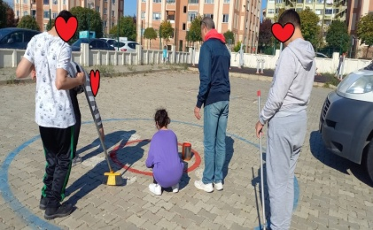
 | 29.10.2022 | 29 EKİM CUMHURİYET BAYRAMI OKUL KUTLAMAMIZ  29 Ekim Cumhuriyet Bayramı okulumuz konferans salonunda yapılan tören ile kutlandı. | 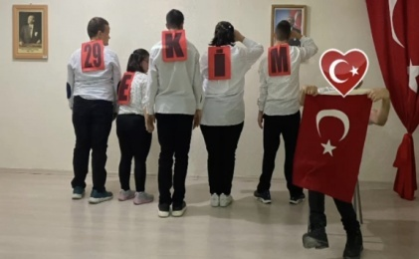
KASIM 2022 | 10.11.2022 | 10 KASIM ATATÜRK’Ü ANMA PROGRAMIMIZ  Okulumuzda Cumhuriyetimizin kurucusu Ulu Önder Mustafa Kemal ATATÜRK'ün ebediyete uğurlanışının 84. yıl dönümü dolayısıyla anma töreni düzenlendi.  Tüm okulun katılımı ile okul bahçesinde başlayan tören de, saat dokuzu beş geçe çalan siren sesi eşliğinde iki dakikalık saygı duruşunda bulunuldu, ardından İstiklal Marşı okundu.  Tören daha sonra okulumuz konferans salonunda, öğretmenlerimizin günün anlam ve önemine değindiği konuşmalar ve öğrencilerimizin seslendirdiği şiirler ve oratoryalarla devam etti.  Tören sonunda ise Mustafa Kemal ATATÜRK'ün sevdiği türküler eşliğinde öğrencilerimiz ATATÜRK'e kırmızı karanfillerini sundu. | 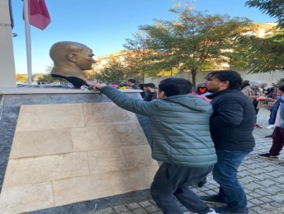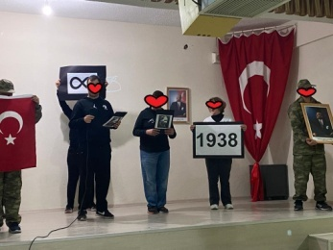
 | 11.11.2022 | ÇÖK-KAPAN-TUTUN DEPREM TATBİKATI  Okulumuzda öğretmenlerimiz Çök-Kapan-Tutun hareketini öğrencilerimize anlatarak 11 Kasım 2022 Cuma günü sınıflarında uygulamışlardır.  Velilerimizle iletişime geçilerek akşam evde yapmaları gerekenler konusunda hatırlatma yapılmış 12 Kasım cumartesi günü tatbikat saati 18:57 de tüm öğrencilerimiz ailelerine öğrendiklerini anlatacak ve birlikte evlerinde tatbikata katılacaktır. | 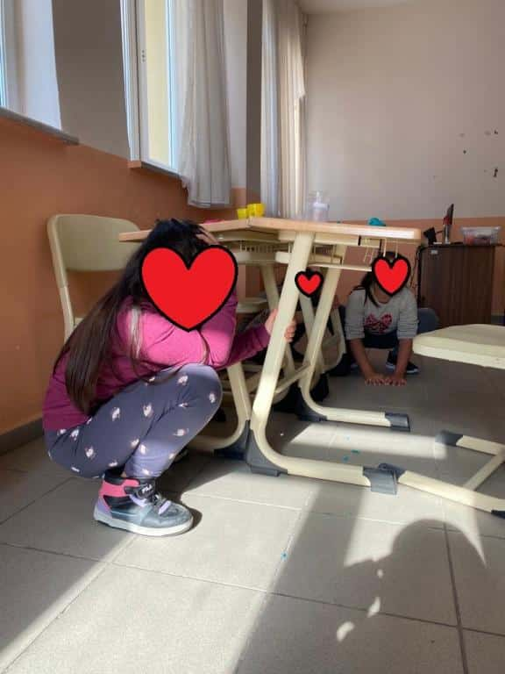
 | 11.11.2022 | 11 KASIM MİLLİ AĞAÇLANDIRMA GÜNÜ  11 Kasım Milli Ağaçlandırma Günü etkinlikleri kapsamında okul bahçemize öğrencilerimizle birlikte fidan dikimi ile bahçemizde bulunan ağaç ve bitkilerin bakımı yapıldı. | 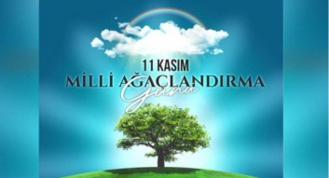  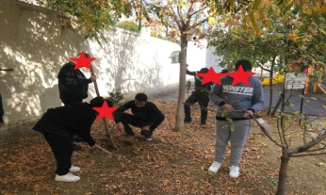
 | 21.11.2022 | AİLE EĞİTİMLERİ BELGE TÖRENİ  Okul içinde eğitim alan öğrencilerin engel türlerine uygun eğitim yöntemleri konusunda velilere yönelik bilgilendirme seminerleri kapsamında okulumuz bünyesinde açılmış olan aile okulu projesi (44 saat) 21.11.2022 tarihinde okulumuz müdür yardımcısı Hasan Basri DEDE tarafından verilerek tamamlanmıştır. | 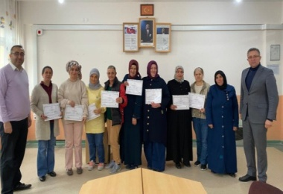
KASIM 2022 | 23.11.2022 | KADES /KADIN ACİL DESTEK UYGULAMASI  KADES /Kadın Acil Destek Uygulaması okulumuzda bulunan veli ve personelimize Rehberlik Öğretmenimiz Halime BOLUT tarafından tanıtılarak uygulama hakkında bilgilendirme yapıldı. Ayrıca bilgilendirme toplantısına katılamayan velilerimiz için evlerine bilgilendirici afişler gönderildi. | 
 | 24.11.2022 | 24 KASIM ÖĞRETMENLER GÜNÜ  Okulumuzda 24 Kasım Öğretmenler Günü okulumuz öğretmenler odasında kesilen pasta sonrasında yapılan programla kutlandı. Saygı duruşu ve İstiklal Marşımızın okunmasıyla başlayan programda günün anlam ve önemi ile ilgili şiirler ve yazılar okundu. Öğrenci ve öğretmenlerimizin hazırladığı etkinlikler izleyicilere sunuldu.  Programda emeği geçen öğretmen ve öğrencilerimize emeklerinden dolayı Teşekkür Ederiz. | 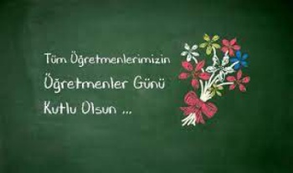  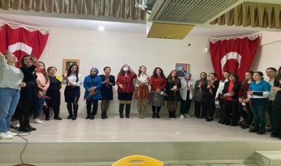
 | 29.11.2022 | EMEKLİ ÖĞRETMENLRİMİZLE TECRÜBE BULUŞMASI  Önceki yıllarda okulumuzda görev yapmış emekli öğretmenlerimizle tecrübe paylaşımında bulunduk. | 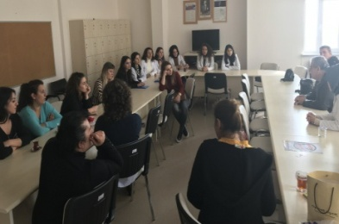
ARALIK 2022 | 03.12.2022 | 3 ARALIK DÜNYA ENGELLİLER GÜNÜ  3 Aralık Dünya Engelliler Günü okulumuzda coşkuyla kutlandı. Okul kutlama programız; Rehberlik Öğretmeni Halime BOLUT'un günün anlam ve önemini belirten konuşması ile başladı. Velilerimiz adına Okul Aile Birliği Başkanı Nagihan ATİK'in kunuşmasının ardından öğrenci şiirleri ve gösterileri ile devam etti. Okulumuz bünyesinde faaliyet gösteren Halk Eğitimi Merkezi Özel Yürekler Kursiyerleri tarafından "İşaret Dili Gösterisi" yapıldı. Öğrencimiz Gürkan KAZANÇ'ın "Bende Varım" adlı şiiri, 4-A Sınıfı öğrencilerimizin "Çubuklarla Ritim Gösterisi", öğrencilerimizin günün anlamı ile ilgili özlü sözler paylaşımları ve 3 Aralık Dünya Engelliler Günü münasebetiyle hazırlanan animasyon gösterimi ile kutlama programımız gerçekleştirildi. | 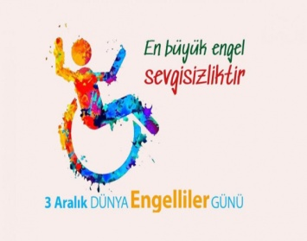  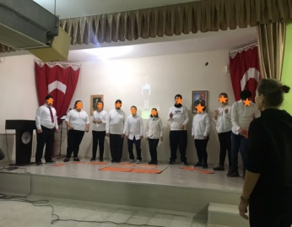
ARALIK 2022 | 09.12.2022 | OKULUMDA SAĞLIKLI BESLENİYORUM PROGRAMI  Okulumda Sağlıklı Besleniyorum Programı Kapsamında okulumuz III. Kademe öğrencilerimize İlkyardım Eğitmeni Seren ARSLAN TOLGA tarafından İlkyardım Semineri verilmiştir. | 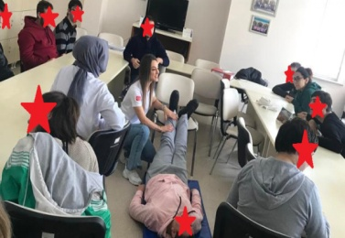
 | 09.12.2022 | SEN DE BİR ÇOCUK SEVİNDİR DERNEĞİ  Sen De Bir Çocuk Sevindir Derneği tarafından 09.12.2022 tarihinde okulumuza ziyaret gerçekleştirildi. Dernek Yönetim Kurulu Başkanı Neslihan Çatalkaya Ceylan şahsında tüm yönetim kurulu üyelerine, dernek bağışçılarına nazik ziyaretleri ve öğrencilerimizi mutlu eden hediyeleri için teşekkür ediyoruz. | 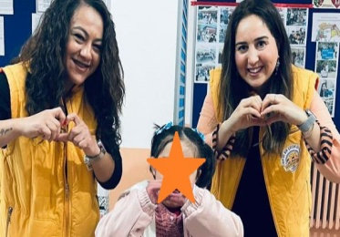
 | 12.12.2022 | İNSAN HAKLARI VE DEMOKRASİ HAFTASI  İnsan Hakları ve Demokrasi Haftası okulumuzda çeşitli etkinliklerle kutlandı. Öğrencilerimiz tarafından okul panomuz hazırlandı, öğrencilerimizin insan hakları ve demokrasi konusunda farkındalığını arttırmak üzere temsili okul başkanı seçim süreci tüm aşamaları ile yaparak yaşayarak deneyimleme imkanı sağlandı. Okul kutlama programımız ile kutlama etkinliklerimiz sürdürülürken 5-A Özel Eğitim Öğretmenleri Hakan DEMİR ve Ali ŞENKAL tarafından öğrenci ve personelimize konu hakkında bilgilendirme sunumları yapılmıştır. | 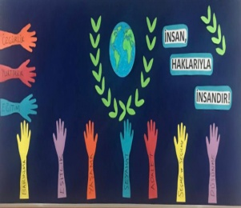  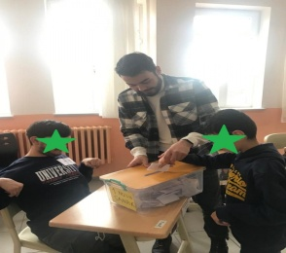
 | 14.12.2022 | AİLE ETKİLEŞİM ATÖLYESİ  Okul Psikolojik Danışmanımız Halime Bolut tarafından velilerimize 'Aile Etkileşim Atölyesi' kapsamında İletişim Becerileri Atölye Çalışması yapıldı. | 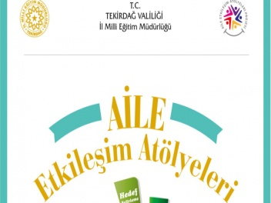  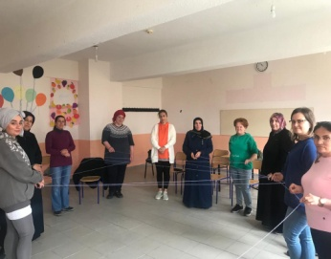
OCAK 2023 | 18.01.20223 | SAĞLIKLI BESLENME KONULU ETKİNLİĞİMİZ  Okul Psikolojik Danışmanı Halime Bolut tarafından velilerimize sağlıklı beslenme ile ilgili bilgilendirme çalışması yapılarak konu hakkında hazırlanan broşür dağıtımı yapılmıştır. | 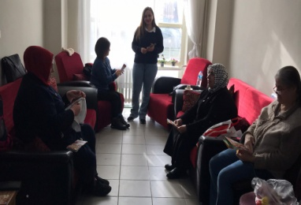
 | 19.01.2023 | ÖZEL EĞİTİMDE İŞBİRLİĞİ ÇALIŞMALARIMIZ  İlçemiz Bahçelievler Ortaokulu Müdürlüğü Özel Eğitim Sınıfı öğrencilerimiz ile ortak eğitsel etkinlikler planlanarak okulumuz bünyesinde oluşturulan Duyu ve Hareket Geliştirme Uygulama Alanının etkin ve verimli kullanımını sağlanacaktır. | 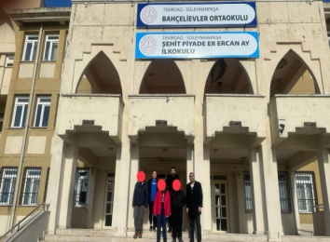  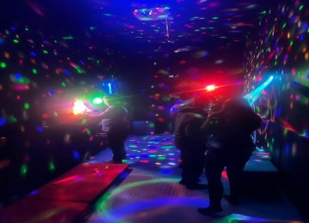
 | 20.01.2023 | - KANAAT DÖNEMİ KARNE HEYECANI  2022-2023 Eğitim Öğretim Yılı 1. Kanaat Dönemi Karne Günü Heyecanı | 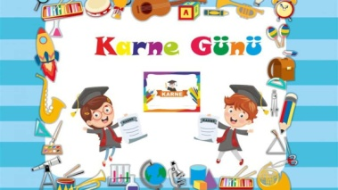  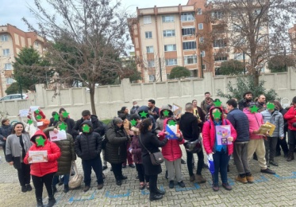
 | 20.02.2023 | PSİKOSOSYAL DESTEK EĞİTİM PROGRAMI-ÖĞRETMEN  Milli Eğitim Bakanlığı Özel Eğitim ve Rehberlik Hizmetleri Genel Müdürlüğünce hazırlanan Psikososyal Destek Eğitim Programı kapsamında "Deprem Öğretmen Bilgilendirme Oturumu" Okul Rehber Öğretmeni Halime BOLUT tarafından 20.02.2023 Pazartesi günü gerçekleştirildi. | 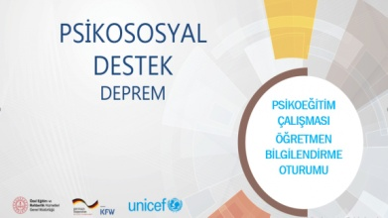  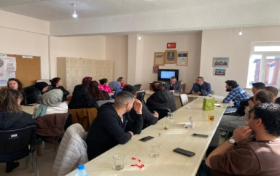
ŞUBAT 2023 | 22.02.2023 | PSİKOSOSYAL DESTEK EĞİTİM PROGRAMI-AİLE  Milli Eğitim Bakanlığı Özel Eğitim ve Rehberlik Hizmetleri Genel Müdürlüğünce hazırlanan Psikososyal Destek Eğitim Programı kapsamında "Deprem Aile Bilgilendirme Oturumu" Okul Rehber Öğretmeni Halime BOLUT tarafından 22.02.2023 Çarşamba günü gerçekleştirildi. | 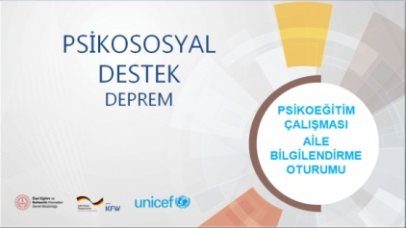  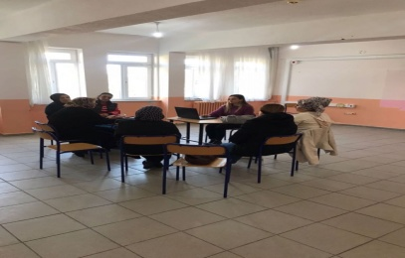
 | 28.02.2023 | ERASMUS+ KONSORSİYUM  Okulumuzun Erasmus+ Okul Eğitim Akreditasyonu başvurusu yapılmıştır. | 
 | 28.02.2023 | GÜNLÜK YAŞAM BECERİLERİ ETKİNLİKLERİMİZ  Okulumuz öğrencilerinin günlük yaşam becerileri, hazırlanan çeşitli etkinliklerle desteklenmektedir. | 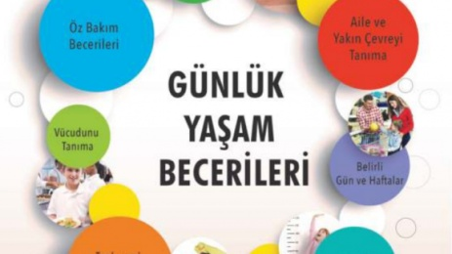  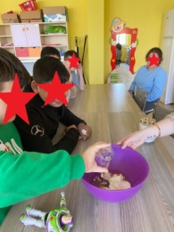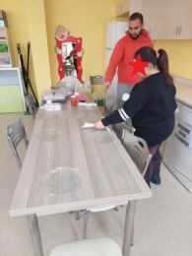
MART 2023 | 02.03.2023 | YEŞİLAY HAFTASI KUTLAMA PROGRAMIMIZ  1-7 Mart Yeşilay Haftası kutlamaları kapsamında 02.03.2023 Perşembe günü gerçekleştirilen okul programımızda Yeşilay Haftasının anlamını belirten konuşmalar, öğrenci şiirleri, yeşilay temalı video gösterimi, müzikli gösteriler ve sahne sunumları yer aldı. | 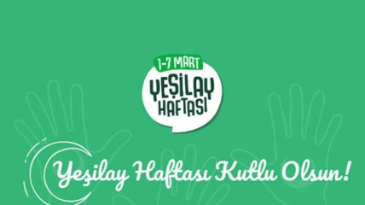  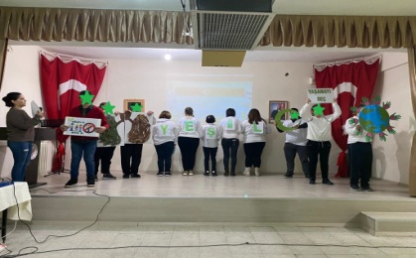
 | 08.03.2023 | REHBERLİK VE PSİKOLJİK DANIŞMA HİZMETLERİ YÜRÜTME KOMİSYONU  08.03.2023 Çarşamba günü Okul Rehberlik ve Psikoljik Danışma Hizmetleri Yürütme Komisyonu toplantımızı gerçekleştirdik. | 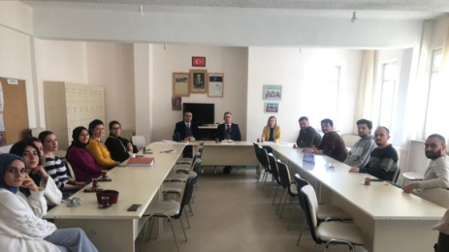
MART 2023 | 12.03.2023 | İSTİKLAL MARŞININ KABULÜNÜN 104. YIL DÖNÜMÜ VE MEHMET AKİF ERSOY’U ANMA GÜNÜ OKUL PROGRAMIMIZ | 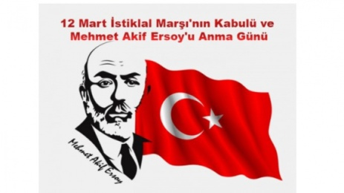  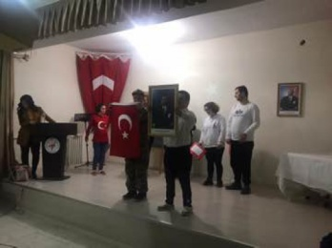
 | 16.03.2023 | ÖZEL EĞİTİM FARKINDALIK VE  TERSİNE KAYNAŞMA ETKİNLİĞİ  16.03.2023 Perşembe günü okulumuz Rehberlik Öğretmeni Halime BOLUT ve Tekirdağ Belediyesi Mehmet Serez Sosyal Bilimler Lisesi Rehberlik Öğretmenleri Zerrin DÖNMEZ ve Göksel ERDOĞAN koordinesinde konuk lisemizin 10 F1 Sınıfı öğrencilerini misafir ettik. Öğrencilerimizin sosyal ve kişisel gelişimlerini destekleyerek toplumsal kaynaşmayı ve farkındalığı arttırmak amacıyla sınıflarımızda ve okulumuzun diğer eğitim ortamlarında "ÖZEL EĞİTİM FARKINDALIK VE TERSİNE KAYNAŞMA ETKİNLİĞİ" gerçekleştirildi. | 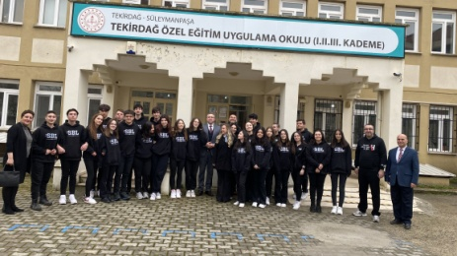  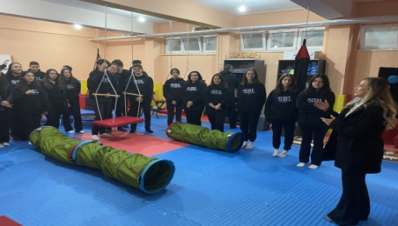  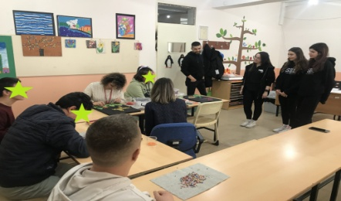
 | 20.03.2023 | 18 MART ŞEHİTLERİ ANMA GÜNÜ VE ÇANAKKALE DENİZ ZAFERİ'NİN 108. YILDÖNÜMÜ  18 Mart Şehitleri Anma Günü ve Çanakkale Deniz Zaferi'nin 108. yıldönümü münasebetiyle düzenlenen okul programımızda, başta Ulu Önder Gazi Mustafa Kemal Atatürk olmak üzere aziz şehitlerimizi ve kahraman gazilerimizi saygı ve minnetle anıyoruz. Ruhları şad olsun. | 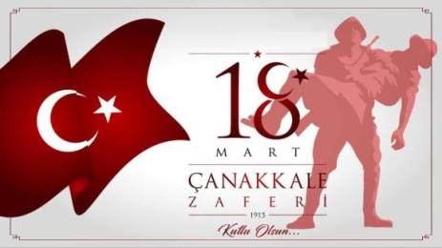  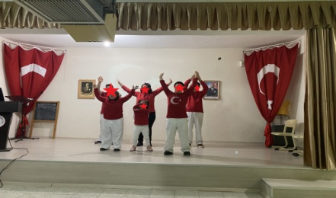
MART 2023 | 21.03.2023 | 1-7 MART DEPREM HAFTASI  1-7 Mart Deprem Haftası ve TEKİR-AĞ Projesi 2023 Mart Ayı Etkinlikleri kapsamında; Okulumuz personelinden AFAD tarafından verilen eğitimler sonucu 2. Aşama Arama ve Kurtarma Sertifikasına sahip İl MEM AKUB üyesi Özel Eğitim Öğretmenimiz Mesut İLERİ tarafından deprem, yangın, sel, çığ, heyelan ve fırtına gibi doğal afetlerde alınacak önlemler, afet öncesi yapılacak hazırlıklar, afet sırasında sergilenmesi gereken davranış biçimleri ve afet sonrasında yapılacak kontroller ve yardım etkinlikleri konularında bilgilendirme yapılmıştır. Okulumuz güncel tahliye planları ve bu planlara eklenen bedensel yetersizliği bulunan öğrencilerimizin tahliyesi ve tahliyesinden sorumlu personelin hareket tarzı ile ilgili bilgilendirme yapıldı. | 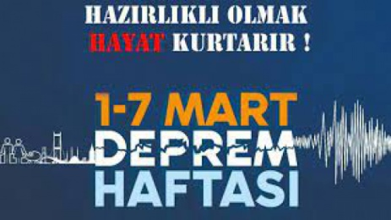  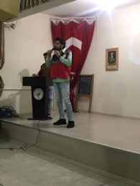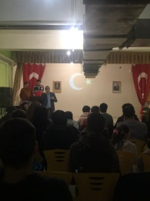
 | 21.03.2023 | 21 MART CÜNYA DOWN SENDROMU FARKINDALIK GÜNÜ  Fazladan kromozomlu, güzel yüzlü melekler onlar. Sıcak bir gülümsemenin onlara yettiği bir dünyaları var. Bizler ise bugün biraz daha onların fark edildiği ve bizden hiçbir farklarının olmadığı ve istediklerinde her şeyi başarabileceklerini bir kez daha onlarla beraber yaşayarak öğrendik ve etkinliklerimizle mutlu bir gün yaşadık. Bir gün değil, her gün yanınızdayız. | 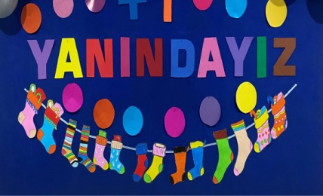  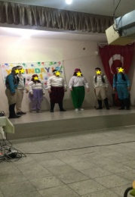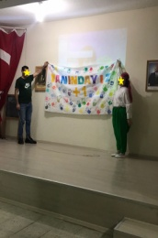
 | 24.03.2023 | 21-26 MART ORMAN HAFTASI  21-26 Mart Orman haftası dolayısıyla 24.03.2023 Cuma günü saat 11:00’de okul bahçemizde bulunan ağaçlık alanların temizlik, kontrol ve bakımları yapıldı. Okul bahçemize öğrencilerimizle birlikte günün anlamına yönelik hatıra fidanı dikimi gerçekleştirildi. | 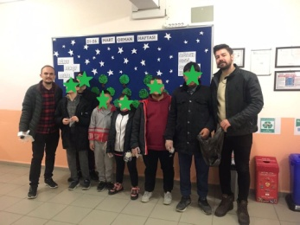  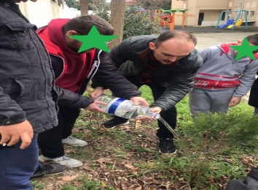
 | 24.03.2023 | ÖZEL EĞİTİM İHTİYACI OLAN BİREYLERİN YASAL HAKLARI  24.03.2023 Cuma günü okulumuz Psikolojik Danışmanı Halime BOLUT tarafından velilerimize yönelik olarak "Özel Eğitim İhtiyacı Olan Bireylerin Yasal Hakları" konulu seminerimiz gerçekleştirilmiştir. | 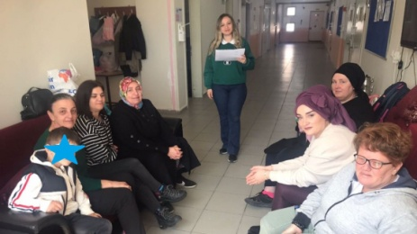
MART 2023 | 30.03.2023 | KİTAP TAHLİL ETKİNLİĞİMİZ  Her Kitap Bir Dünya Projesi Kapsamında okul proje yürütme ekibi tarafından belirlenen, Yazar Sabahattin Ali'nin İçimizdeki Şeytan adlı romanı öğretmenlerimizce okunmuş ve kitap tahlili öğretmenlerimizin katılımıyla gerçekleştirilmiştir. | 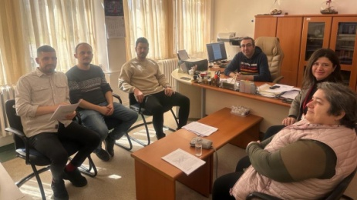
NİSAN 2023 | 03.04.2023 | 2 NİSAN DÜNYA OTİZM FARKINDALIK GÜNÜ İL PROGRAMI  Otizmin tanınması, toplumsal duyarlılığın artırılması ve farkındalık sağlamak amacıyla Tekirdağ İl Milli Eğitim Müdürlüğü tarafından Yahya Kemal Beyatlı Kültür Merkezi'nde düzenlenen Otizm Farkındalık Günü Programına katılım sağladık. Öğrencilerimizin iş ve beceri uygulamaları derslerinde, görsel sanatlar derslerinde ve Halk Eğitimi Merkezi kursiyerlerimizin atölye çalışmalarında hazırlamış oldukları birbirinden güzel ürünleri oluşturulan farkındalık standında sergilendi. Ayrıca öğrencilerimizin el baskısı ile hazırladıkları afiş okulumuz girişine asılarak nisan ayı farkındalık dokunuşu dikkatlere sunulmuştur. | 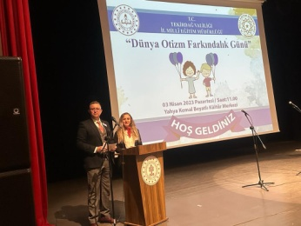  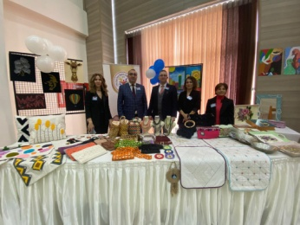  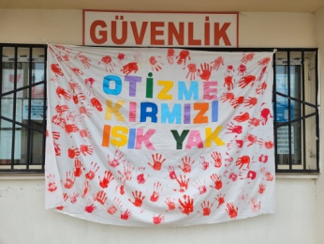
 | 04.04.2023 | 2 NİSAN DÜNYA OTİZM FARKINDALIK GÜNÜ OKUL PROGRAMIMIZ  2 Nisan Dünya Otizm Farkındalık Günü etkinlikleri çerçevesinde; Otizmin tanınması, toplumsal duyarlılığın artırılması ve farkındalık sağlamak amacıyla 04.04.2023 Salı günü saat 10:50’de okul çok amaçlı salonumuzda farkındalık programı gerçekleştirilmiş olup ayrıca öğrencilerimizin el baskısı ile hazırladıkları afiş okulumuz girişine asılarak nisan ayı farkındalık dokunuşu dikkatlere sunulmuştur. | 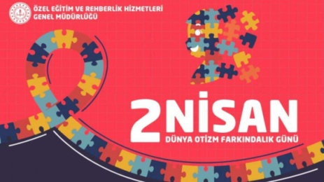  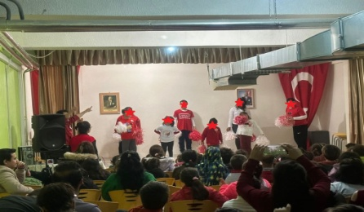
NİSAN 2023 | 23.04.2023 | 23 NİSAN ULUSAL EGEMENLİK VE ÇOCUK BAYRAMI OKUL PROGRAMIMIZ  Bugün Türk Halkının Milli Egemenlik kavramıyla tanıştığı, ülkemizin demokrasiye attığı en büyük adım olan Türkiye Büyük Millet Meclisinin açılışının ve Gazi Mustafa Kemal ATATÜRK'ün ümit çiçekleri çocuklarımıza armağan ettiği Ulusal Egemelik ve Çocuk Bayramı'nın 103. Yıldönümüne ulaşmanın kıvancını yaşıyoruz. Bayramımız Kutlu Olsun. | 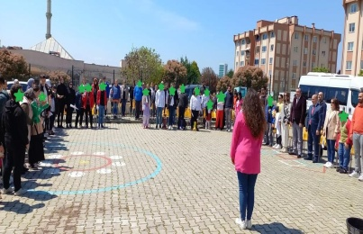  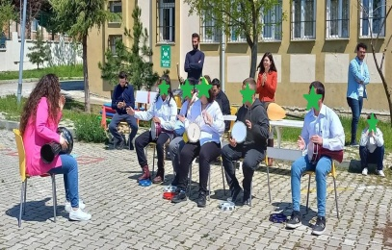
 |  | BABA EĞİTİM PROGRAMI  Psikoeğitim programı 6 hafta sürecek olup Pazar günleri 14.00 ile 15.30 saatleri arasında okulumuz çok amaçlı salonunda yapılacaktır. Uygulamaya katılmak isteyen velilerimizin okul idaresine veya rehberlik servisine başvurması önemle rica olunur. | 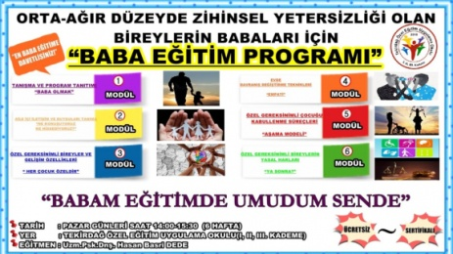
 | 25.04.2023 | MACERA PARKURU ETKİNLİĞİMİZ  23 Nisan Ulusal Egemenlik ve Çocuk Bayramının 103. Yıldönümü kutlamaları ve TEKİR-AĞ Projesi nisan ayı etkinlikleri kapsamında; Beden Eğitimi Öğretmeni Nehir Gül İŞCAN’ın koordinatörlüğünde ve tüm sınıflar seviyesinde öğrencilerimizin katılımlarıyla 25.04.2023 Salı günü “Macera Parkuru Etkinliği” gerçekleştirilmiştir. | 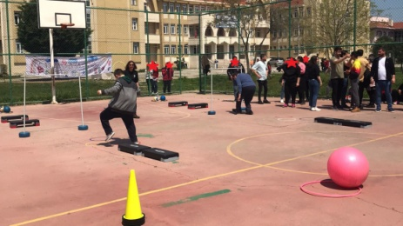
MAYIS 2023 | 04.05.2023 | ÇÖK-KAPAN-TUTUN DEPREM TATBİKATI  Okul idaremizce personel, öğrenci ve velilerimize yapılan bilgilendirme faaliyetinin ardından olası deprem anında ve sonrasında yapılması gereken en doğru hareket tarzında uygun bir tahliye işleminin sağlanabilmesi için 04.05.2023 Perşembe günü okulumuzda "Deprem Anı, Çök Kapan Tutun Tatbikatı" gerçekleştirilmiştir. | 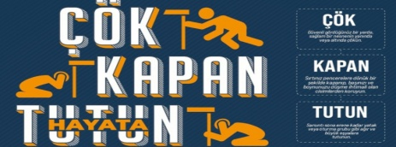  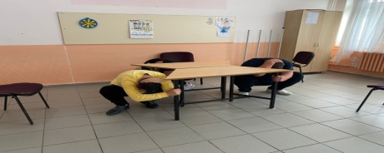  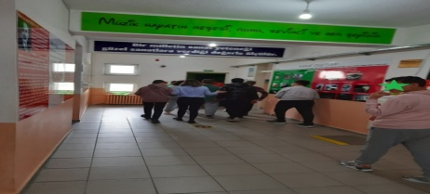
MAYIS 2023 | 12.05.2023 | FARKINDALIK ORKESTRASI KONSERİ VE EL SANATLARI/GÖRSEL SANATLAR SERGİSİ  10-16 Mayıs Engelliler Haftası kapsamında düzenlenen Farkındalık Orkestrası Konseri ve El Sanatları/Görsel Sanatlar Sergisi Etkinliğimiz | 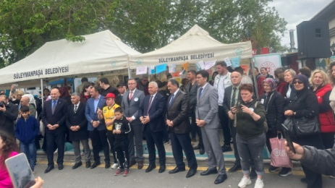  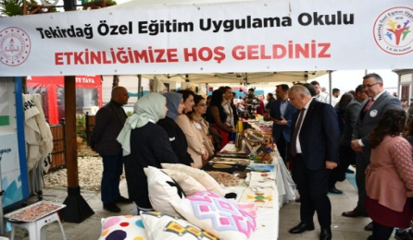  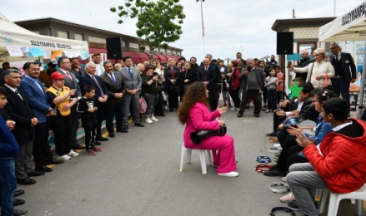  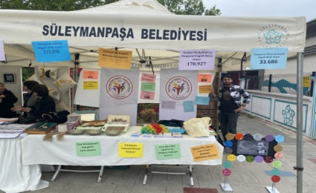
 | 16.05.2023 | 10-16 MAYIS ENGELLİLER HAFTASI OKUL KUTLAMA PROGRAMI  10-16 Mayıs Engelliler Haftası 16.05.2023 Salı günü öğrenci, öğretmen ve velilerimizin katılımı ile coşkuyla kutlandı. Haftanın anlamını belirten konuşmanın ardından öğrenci gösterileri ve eğitsel oyunlarla kutlama programımız gerçekleştirildi. | 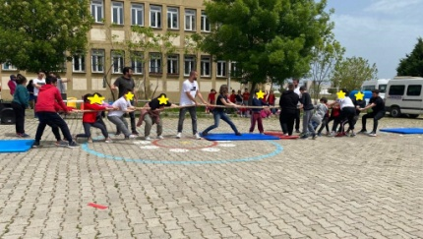  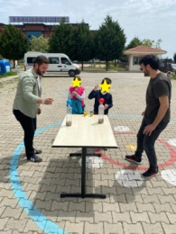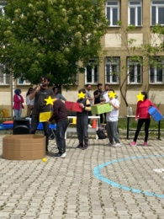
MAYIS 2023 | 18.05.2023 | 19 MAYIS ATATÜRK'Ü ANMA, GENÇLİK VE SPOR BAYRAMI OKUL KUTLAMA PROGRAMI  19 Mayıs Atatürk'ü Anma, Gençlik ve Spor Bayramımız okulumuzda coşkuyla kutlandı. Okul kutlama programımız Saygı Duruşu ve İstiklal Marşımızın okunması ile başladı. Günün anlam ve önemini belirten konuşmanın ardından öğrenci şiirleri, dans gösterileri ve spor gösterileri sunuldu. | 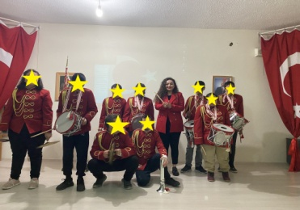  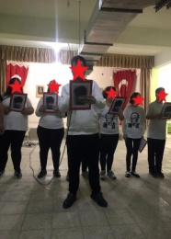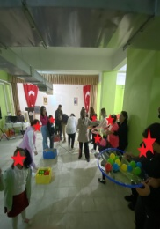
 | 24.05.2023 | GIDA KERMESİ ve SOSYAL, KÜLTÜREL VE SPORTİF KAYNAŞTIRMA ETKİNLİĞİMİZ  24.05.2023 Çarşamba 11.00-14.00 saatleri arasında okulumuz öğrenci, öğretmen ve velilerimizin katılımı ile ayrıca aynı binada tahsisli olarak eğitim öğretim faaliyeti sürdürdüğümüz ilkokul ve ortaokul öğrenci, öğretmen ve velilerinin katılımlarıyla “Gıda Kermesi” ve “Sosyal, Kültürel ve Sportif Kaynaştırma Etkinliği” gerçekleştirildi. | 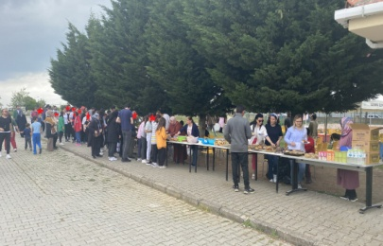  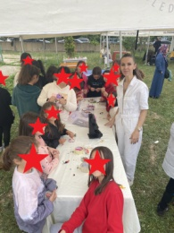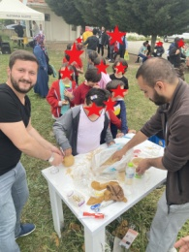  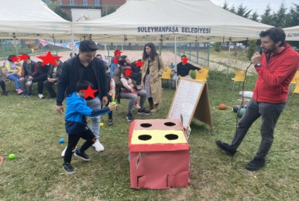

Hakan ERAVCI
Okul Müdürü

